2021年高等数学备考题库

- 单选题

1.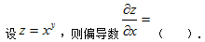A
A.
B.
C.
D.

2.函数全微分存在的（B）.
A.充分必要条件； B.必要条件，但不是充分条件；
C.充分条件，但不是必要条件； D.既不是充分条件也不是必要条件.

3.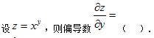C
A.
B.
C.
D.

4.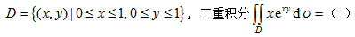B
A.e B.e-2 C.2e D.e+2

5.设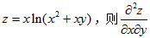等于（D ）
A.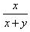
B.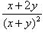
C.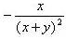
D.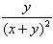

6.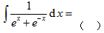A
A.
B.
C.
D.

7.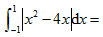(A )
A.4 B.0 C.2 D.8

8.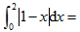B
A.0 B.1 C.2 D.3

9.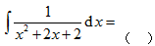A
A.
B.
C.
D.

10.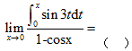B
A.1 B.3 C.-1 D.-3

11.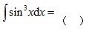B
A.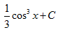
B.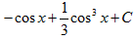
C.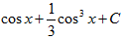
D.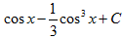

12.C
A.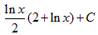
B.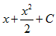
C.
D.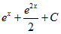

13.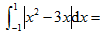(C )
A.1 B.2 C.3 D.6

14.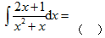A
A.
B.
C.
D.

15.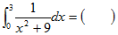D
A.
B.
C.
D.

16.设函数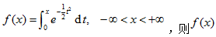是( B)
A.偶函数 B.单调递增函数 C.单调递减函数 D.无界函数

17.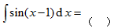D
A.
B.
C.
D.

18.不定积分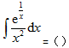B
A.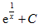
B.
C.
D.

19.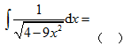A
A.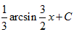
B.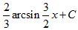
C.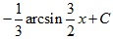
D.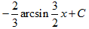

20.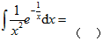A
A.
B.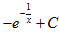
C.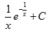
D.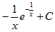

21.C
A.
B.
C.
D.

22.若函数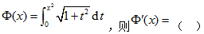A
A.
B.
C.
D.

23.函数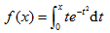的极值是（A）
A.0
B.1
C.
D.e

24.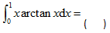C
A.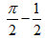
B.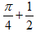
C.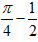
D.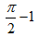

25.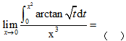A
A.
B.
C.
D.0

26.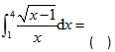A
A.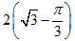
B.
C.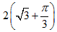
D.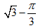

27.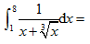( A)
A.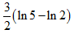
B.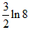
C.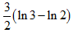
D.

28.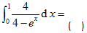C
A.
B.
C.
D.

29.求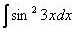的不定积分（A）
A.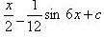
B.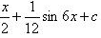
C.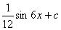
D.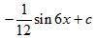

30.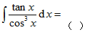A
A.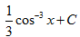
B.
C.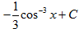
D.

31.函数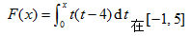上的极值，拐点（C）
A.极大值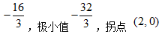
B.极大值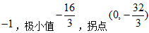
C.极大值0，极小值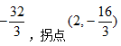
D.极大值-1，极小值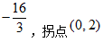

32.下列等式成立的是（B）.
A.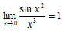
B.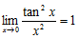
C.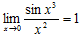
D.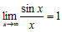

33.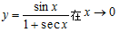时为（B）.
A.无穷大量； B.无穷小量；
C.极限存在，但极限值不为零； D.极限不存在，但不为无穷大量;

34.下列说法正确的为（C）.
A.无穷小量的倒数是无穷大量； B.无穷小量是绝对值很小的数；
C.无穷小量是以零为极限的变量； D.无界变量一定是无穷大量.

35.若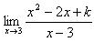= 4，求k的值（A）
A.-3 B.3 C.1 D.-1

36.下列说法正确的为（）.
A.单调数列必收敛； B.有界数列必收敛；
C.收敛数列必单调； D.收敛数列必有界.

37.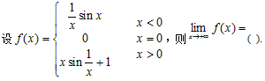C
A.0 B.1 C.2 D.不存在

38.下列函数中，既不是偶函数也不是奇函数的是( B)
A.
B.
C.
D.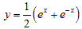

39.极限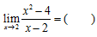。B
A.2
B.4
C.3
D.

40.函数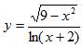的定义域为（B）.
A.
B.
C.
D.

41.时为（A）.
A.无穷大量； B.无穷小量；
C.极限存在，但极限值不为零； D.极限不存在，但不为无穷大量;

42.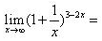（A）
A.
B.
C.e
D.

43.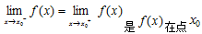连续的（B）.
A.充分条件，但不是必要条件； B.必要条件，但不是充分条件；
C.充分必要条件； D.既不是充分条件也不是必要条件.

44.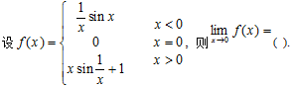B
A.0 B.1 C.2 D.不存在

45.当比较，则（C）.
A.高阶的无穷小；
B.等价的无穷小；
C.同阶但不等价的无穷小；
D.低阶无穷小.

46.下列选项中，满足的是(C )
A.
B.
C.
D.

47.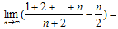( C).
A.0
B.
C.
D.不存在

48.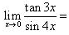（A）
A.
B.
C.1
D.0

49.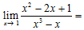（A）.
A.0
B.1
C.
D.不存在

50.函数的复合过程为（D）.
A.
B.
C.
D.

51.函数的定义域是（D）。
A.
B.
C.
D.

52.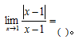D
A.-1 B.0 C.1 D.不存在

53.下列极限中，正确的是（B）.
A.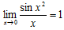
B.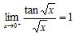
C.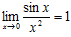
D.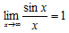

54.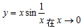时为（B）.
A.无穷大量； B.无穷小量；
C.极限存在，但极限值不为零； D.极限不存在，但不为无穷大量;

55.设在（-∞，+∞）上是奇函数，且在（0，+∞）上严格增，则在区间（-∞，0）上（B）
A.严格减 B.严格增
C.即非严格减，又非严格增 D.可能严格减，可能严格增

56.当比较，则（C）.
A.高阶的无穷小量；
B.低阶的无穷小量；
C.是同阶无穷小量，但不是等价无穷小；
D.是等价无穷小量.

57.设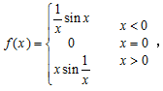则下面说法正确的为(A ).
A.函数有定义；
B.极限存在；
C.函数连续；
D.函数可导.

58.连续的（B）.
A.充分条件，但不是必要条件； B.必要条件，但不是充分条件；
C.充分必要条件； D.既不是充分条件也不是必要条件.

59.函数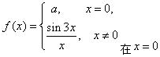处连续，则a=（B）
A.0 B.3 C.2 D.1

60.设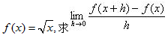的值为(D )
A.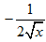
B.
C.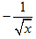
D.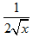

61.极限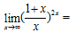（D）。
A.2
B.e
C.
D.

62.下面哪个区间表示（D）
A.(-1,1） B.(-1,5)
C.(3,5) D.(-1,1)∪(3，5)

63.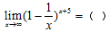C
A.1
B.e
C.
D.

64.设函数时，则（A）.
A.为同价无穷小；
B.为等价无穷小；
C.较高阶的无穷小；
D.较低阶的无穷小.

65.函数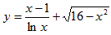的定义域为（D）.
A.(0,1);
B.
C.(0,4);
D.

66.下面哪个区间表示不等式（A）
A.(-1/2, +∞) B.(0, 1) C.(-3, 2) D.(-2，3)

67.已知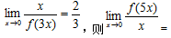（D）.
A.
B.
C.
D.

68.极限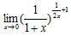=（A）.
A.
B.
C.
D.1

69.A
A.
B.
C.
D.

70.，函数y的导数是（A），（其中,a为常数）
A.
B.
C.
D.

71.若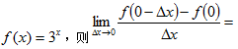（C）
A.-3 B.1/3 C.-ln3 D.1/ln3

72.曲线的拐点是( D)．
A.-1/2 B.1/2
C.（1/2，41/2） D.（-1/2，41/2）

73.函数在[0, 1]的最小值为（A）。
A.0 B.-1 C.1 D.2

74.若在区间内恒有,则函数的曲线为（D）。
A.上升且上凹 B.下降且上凹 C.上升且下凹 D.下降且下凹

75.已知(B )。
A.2
B.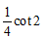
C.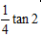
D.

76.满足罗尔定理的函数的值是（A）
A.1/4 B.4 C.2 D.3

77.若函数在点处可导，则( )是错误的．B
A.函数在点处有定义
B.，但
C.函数在点处连续
D.函数在点处可微

78.极限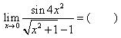D
A.2 B.4 C.6 D.8

79.设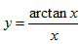，则（A）。
A.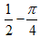
B.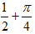
C.
D.

80.函数的极大值等于(B ).
A.1 B.1/2 C.3 D.不存在

81.函数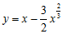的单调减区间是（C）。
A.
B.
C.
D.

82.函数的单调减区间是(C )．
A.
B.
C.
D.

83.曲线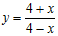上点(2,3)处的切线斜率是（D）。
A.-2 B.-1 C.1 D.2

84.函数在点处取得极大值，则（A）。
A.是极值点
B.是可导点
C.是拐点横坐标
D.是驻点

85.函数的极大值为（C）。
A.
B.
C.
D.

86.设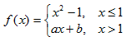,在点x=1处可导，求a,b的值为（A）
A.a=2,b=-2 B.a=-2,b=-2 C.a=-2,b=2 D.a=2,b=2

87.B
A.
B.
C.
D.2

88.曲线在区间上（A）
A.是上凹的 B.是下凹的 C.有上界 D.有最大值

89.极限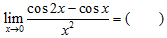。B
A.
B.
C.
D.

90.若函数。D
A.0 B.1 C.2 D.3

91.下列等式中，不正确的是（C）。
A.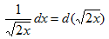
B.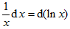
C.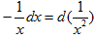
D.

92.设( C)。
A.2e
B.
C.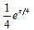
D.e

93.函数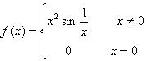在点x=0处（A）
A.连续可导 B.连续不可导
C.不连续可导 D.既不连续又不可导

94.设为正整数），则( A)
A.0 B.1 C.2 D.3

95.设可导且下列等式左侧的极限均存在，则( B)成立.
A.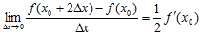
B.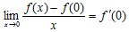
C.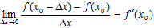
D.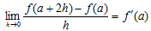

96.曲线的下凹区间是（A）
A.
B.
C.
D.

97.极限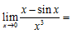(C ).
A.1/2 B.1/3 C.1/6 D.0

98.（C）。
A.
B.
C.e
D.1

99.函数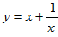的极大值是（B）。
A.-1 B.-2 C.2 D.1

100.函数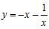的极小值是（C）。
A.-1 B.-2 C.2 D.1

101.设是可微函数，则（A）．
A.
B.
C.
D.

102.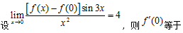(C ).
A.3
B.4
C.
D.R

103.设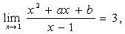则常数（C）.
A.1,2 B.-1,2 C.1,-2 D.-1,-2

104.D
A.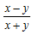
B.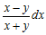
C.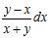
D.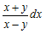

105.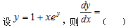B
A.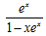
B.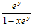
C.
D.

106.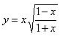，函数y的导数是（A）
A.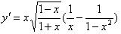
B.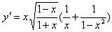
C.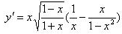
D.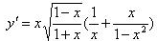

107.已知函数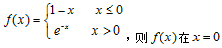处(A ).
A.导数
B.间断
C.导数
D.连续但不可导

108.已知函数，在区间[-1,2]上的最大值为3，最小值为-29,则a,b的值为（D）
A.3,4 B.1,2 C.5,6 D.2,3

参考答案
一、单选题

1-5.ABCBD 6-10.AABAB 11-15.BCCAD
16-20.BDBAA 21-25.CAACA 26-30.AACAA
31-35.CBBCA 36-40.DCBBB 41-45.AABBC
46-50.CCAAD 51-55.DDBBB 56-60.CABBD
61-65.DDCAD 66-70.ADAAA 71-75.CDADB
76-80.ABDAD 81-85.CCDAC 86-90.ABABD
91-95.CCAAB 96-100.ACCBC 101-105.ACCDB
106-108.AAD

